Міністерство освіти і науки України

Національний університет «Львівська політехніка»

Кафедра систем штучного інтелекту



**Звіт**

про виконання

**Epic 1**

***з дисципліни:*** «Мови та парадигми програмування»

***з розділу***: “**Вступ до Розробки: Налаштування та Використання Середовища**”

***Виконав(ла):***

студент групи ШІ-12

Ляшеник Христина Тарасівна

# **Тема роботи:**

1. Ознайомитись з Package Managers OS та командами
2. Ознайомитись з Console Commands  в Linux подібному терміналі
3. Встановити та сконфігурувати Visual Studio Code
4. Встановити Розширення для C++ на систему та Visual Studio Code
5. Ознайомитись з Дебагером та Лінтером для C++
6. Встановити та ознайомитись з Git та командами
7. Зареєструватись та ознайомитись з GitHub
8. Ознайомитись з GitHub пул реквестами та Код ревю
9. Зареєструватись та ознайомитись з Trello
10. Зареєструватись та ознайомитись з Algotester
11. Ознайомитись з FlowCharts та Draw.io
12. Ознайомитись з Word та створенням Звітів на Практичні та Лабораторні
13. Запустити програмний код C++ в  робочому середовищі та оформити звіт
14. Виконати теоретичний план по ознайомленню з інструментами

# **Мета роботи:**

Ознайомитись з Package Managers OS та командами, з Console Commands  в Linux подібному терміналі. Встановити та сконфігурувати Visual Studio Code. Встановити Розширення для C++ на систему та Visual Studio Code. Ознайомитись з Дебагером та Лінтером для C++. Встановити та ознайомитись з Git та командами. Зареєструватись та ознайомитись з GitHub. Ознайомитись з GitHub пул реквестами та Код ревю. Зареєструватись та ознайомити з Trello та з Algotester. Ознайомитись з FlowCharts, Draw.io, з Word та створенням Звітів на Практичні та Лабораторні. Запустити програмний код C++ в  робочому середовищі та оформити звіт. Виконати теоретичний план по ознайомленню з інструментами

# **Теоретичні відомості:**

1. Теоретичні відомості з переліком важливих тем:

Тема №1: Ознайомитись з Package Managers OS та командами

Тема №2:Ознайомитись з Console Commands  в Linux подібному терміналі

Тема №3:Встановити та сконфігурувати Visual Studio Code

Тема №4:Встановити Розширення для C++ на систему та Visual Studio Code

Тема №5:Ознайомитись з Дебагером та Лінтером для C++

Тема №6:Встановити та ознайомитись з Git та командами

Тема №7:Зареєструватись та ознайомитись з GitHub

Тема №8:Ознайомитись з GitHub пул реквестами та Код ревю

Тема №9:Зареєструватись та ознайомитись з Trello

Тема №10:Зареєструватись та ознайомитись з Algotester

Тема №11:Ознайомитись з FlowCharts та Draw.io

Тема №12:Ознайомитись з Word та створенням Звітів на Практичні та Лабораторні

1. Індивідуальний план опрацювання теорії:

* Тема №1: Ознайомитись з Package Managers OS та командами.
  + Джерела Інформації
    - Статті:
    - <https://www.msys2.org/docs/package-management/>
    - <https://www.msys2.org/docs/what-is-msys2/>
    - <https://manpages.ubuntu.com/manpages/jammy/man8/apt-get.8.html>
    - <https://docs.brew.sh/>
  + Що опрацьовано:
    - Ми встановили MSYS2, який має в собі пакетний менеджер pacman і ця система допомагає встановлювати та керувати різними програмами та бібліотеками на комп`ютері. Ми перевіряли версію компілятора c++ за допомогою g++ --version і також пробували скомпілювати праграму і створити виконуваний файл за допомогою g++ Lab.cpp -o Lab_1.
  + Статус: Ознайомлена
  + Початок опрацювання теми: 5 жовтня 2023 року
  + Звершення опрацювання теми: 6 жовтня 2023 року
* Тема №2: Ознайомитись з Console Commands  в Linux подібному терміналі.
  + Джерела Інформації:
    - Стаття. <https://www.freecodecamp.org/news/the-linux-commands-handbook/>
  + Що опрацьовано:
    - За допомогою Linux Commands можна керувати файлами. Наприклад ls-можна переглянути всі файли, які містяться у папці і за допомогою mkdir створювати папку, а за допомогою cd відкрити її. Ще багато є команд, які ми вже використовували і які ще використаємо
  + Статус: Ознайомлена
  + Початок опрацювання теми: 5 жовтня 2023 року
  + Звершення опрацювання теми: 15 жовтня 2023 року
* Тема №3: Встановити та сконфігурувати Visual Studio Code.
  + Джерела Інформації:
* Відео.
* <https://www.youtube.com/watch?v=2VokW_Jt0oM&ab_channel=ProgrammingKnowledge>
* <https://www.youtube.com/watch?v=77v-Poud_io&ab_channel=LearningLad>
  + - Стаття. <https://code.visualstudio.com/docs/cpp/config-mingw>
  + Що опрацьовано:
    - Встановлено Visual Studio Code і доданий Code Runner.
  + Статус: Ознайомлена
  + Початок опрацювання теми: 4 жовтня 2023 року
  + Звершення опрацювання теми: 6 жовтня 2023 року
* Тема №4 Встановити Розширення для C++ на систему та Visual Studio Code
  + Джерела Інформації:
* Відео.
* <https://www.youtube.com/watch?v=2VokW_Jt0oM&ab_channel=ProgrammingKnowledge>
  + - <https://www.youtube.com/watch?v=77v-Poud_io&ab_channel=LearningLad>
    - Стаття.
  + Що опрацьовано:
    - Встановлено розширення(extensions) для С/С++
  + Статус: Ознайомлена
  + Початок опрацювання теми: 4 жовтня 2023 року
  + Звершення опрацювання теми: 6 жовтня 2023 року
* Тема №5 Ознайомитись з Дебагером та Лінтером для C++
  + Джерела Інформації:
    - Стаття.
  + Що опрацьовано:
    - За допомогою них можна знаходити і виправляти помилки в коді і покращувати якість програми.
  + Статус: Ознайомлена
  + Початок опрацювання теми: 5 жовтня 2023 року
  + Звершення опрацювання теми: 6 жовтня 2023 року
* Тема №6 Встановити та ознайомитись з Git та командами
  + Джерела Інформації:
    - Відео.
    - <https://www.youtube.com/watch?v=vR-y_2zWrIE&list=PLWKjhJtqVAbkFiqHnNaxpOPhh9tSWMXIF&ab_channel=freeCodeCamp.org>
    - <https://www.youtube.com/watch?v=RGOj5yH7evk&ab_channel=freeCodeCamp.org>
    - <https://www.youtube.com/watch?v=ySKJF3ewfVk&list=PLJ6ZMUSN40FF8pBX4bv1mhVIgoem33Zfv&ab_channel=programmingmentorua>
    - Статті.
    - <https://git-scm.com/download/win>
    - <https://git-scm.com/book/en/v2/Getting-Started-Installing-Git>
    - <https://www.msys2.org/docs/git/>
  + Що опрацьовано:
    - Встановлено Git і я спробувала команди, щоб створити репозиторій
  + Статус: Ознайомлена
  + Початок опрацювання теми: 9 жовтня 2023 року
  + Звершення опрацювання теми: 10 жовтня 2023 року
* Тема №7 Зареєструватись та ознайомитись з GitHub
  + Джерела Інформації:
    - Відео.
    - <https://www.youtube.com/watch?v=vR-y_2zWrIE&list=PLWKjhJtqVAbkFiqHnNaxpOPhh9tSWMXIF&ab_channel=freeCodeCamp.org>
    - <https://www.youtube.com/watch?v=RGOj5yH7evk&ab_channel=freeCodeCamp.org>
    - <https://www.youtube.com/watch?v=ySKJF3ewfVk&list=PLJ6ZMUSN40FF8pBX4bv1mhVIgoem33Zfv&ab_channel=programmingmentorua>
  + Що опрацьовано:
    - Зареєструвалася на GitHub і ознайомилась з ним і зрозуміла, що він допомагає для спільної роботи з проектами і ми в команді вже попробували попрацювати з ним.
  + Статус: Ознайомлена
  + Початок опрацювання теми: 9 жовтня 2023 року
  + Звершення опрацювання теми: 10 жовтня 2023 року
* Тема №8 Ознайомитись з GitHub пул реквестами та Код ревю
  + Джерела Інформації:
    - Стаття.
  + Що опрацьовано:
    - Ми створили пробний репозиторій і спробували за допомогою пул реквесту внести зміни в проект(написали кожен своє ім`я і прізвще)
  + Статус: Ознайомлена
  + Початок опрацювання теми: 26 жовтня 2023 року
  + Звершення опрацювання теми: 27 жовтня 2023 року
* Тема №9 Зареєструватись та ознайомитись з Trello
  + Джерела Інформації:
    - Стаття.
  + Що опрацьовано:
    - Ми з командою створюємо кожен свої картки до кожного завдання і перетягуємо їх кожен раз, якщо ми взяли в роботу це завдання і так ми можемо розуміти на якій стадії ми зараз і що ще треба доробити.
  + Статус: Ознайомлена
  + Початок опрацювання теми: 25 вересня 2023 року
  + Звершення опрацювання теми: 13 жовтня 2023 року
* Тема №10 Зареєструватись та ознайомитись з Algotester
  + Джерела Інформації:
    - Стаття.
  + Що опрацьовано:
    - За допомогою алготестера можна робити багато завдань, які є в ньому і алготестер відразу перевіряє ці завдання.
  + Статус: Ознайомлена
  + Початок опрацювання теми: 25 вересня 2023 року
  + Звершення опрацювання теми: 26 вересня 2023 року
* Тема №11 Ознайомитись з FlowCharts та Draw.io
  + Джерела Інформації:
    - Стаття.
  + Що опрацьовано:
    - За допомогою цього ми можемо зробити алгоритм своєї програми і нижче будуть наведені схеми, зроблені в програмі Draw.io
  + Статус: Ознайомлена
  + Початок опрацювання теми: 9 жовтня 2023 року
  + Звершення опрацювання теми: 26 жовтня 2023 року
* Тема №12 Ознайомитись з Word та створенням Звітів на Практичні та Лабораторні
  + Джерела Інформації:
    - Стаття <https://docs.google.com/document/d/10frAw4B3n3ahqBDXib18Es7LUG2X9vEWrvoKo4n2AoM/edit>
  + Що опрацьовано:
    - Опрацьовано як створювати звіти
  + Статус: Ознайомлена
  + Початок опрацювання теми: 25 жовтня 2023 року
  + Звершення опрацювання теми: 27 жовтня 2023 року

# **Виконання роботи:**

## **1. Опрацювання завдання та вимог до програм та середовища:**

Завдання №1 Запустити програмний код C++ в  робочому середовищі

* Деталі завдання – написання програми на мові С++ з виведенням “Hello World!”

Завдання №2 Завдання по складному відсотку

* Деталі завдання – Людина кладе певну суму в банк на 4, 6 або 12 місяців і потрібно обчислити скільки вона отримує через цей час.
* Важливі деталі для врахування в імплементації програми – потрібно знати формулу складних відсотків

## **2. Дизайн та планована оцінка часу виконання завдань:**

Програма №1 Запустити програмний код C++ в  робочому середовищі(“Hello World”)

* Блок-схема

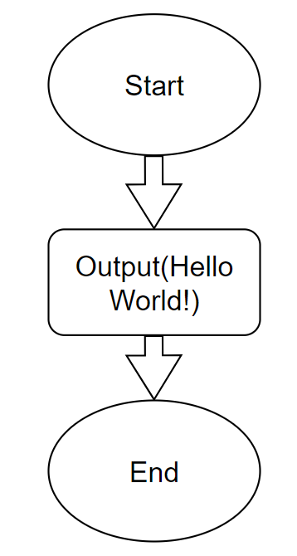

* Планований час на реалізацію – 2 хвилини

Програма №2 Завдання по складному відсотку

* Блок-схема

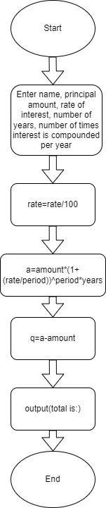

* Планований час на реалізацію-40 хвилин

## **3. Конфігурація середовища до виконання завдань:**

Фото 1 - Visual Studio Code і розширення до нього

Фото 2 – MSYS2

Фото 3 – Компілятори g++, gcc та дебагер в msys.

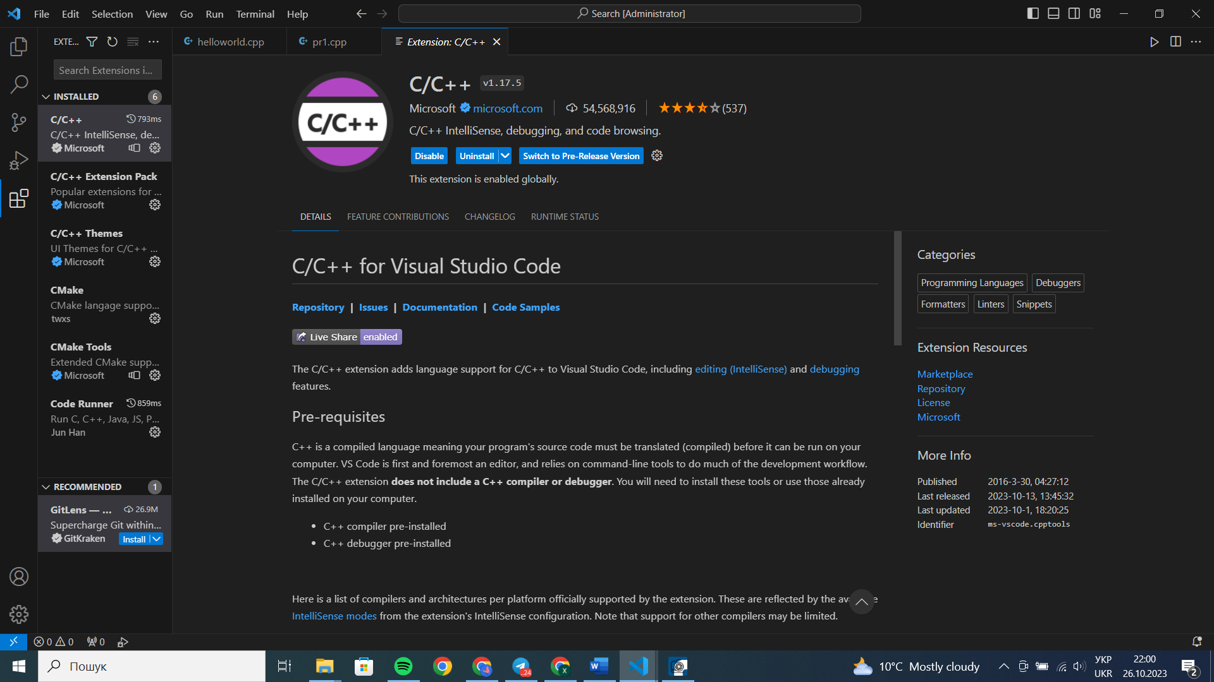

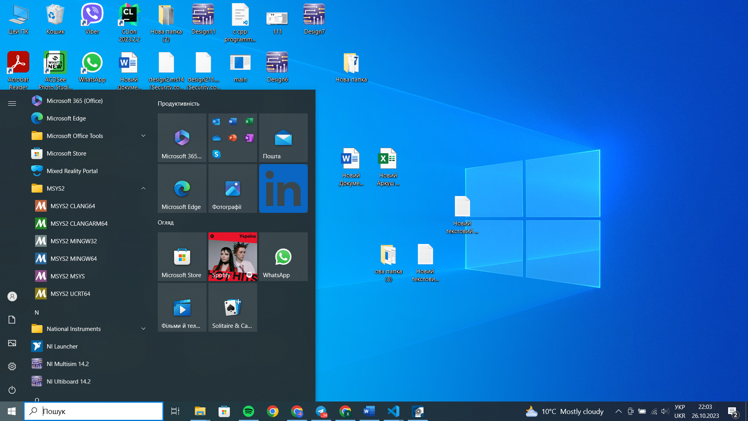

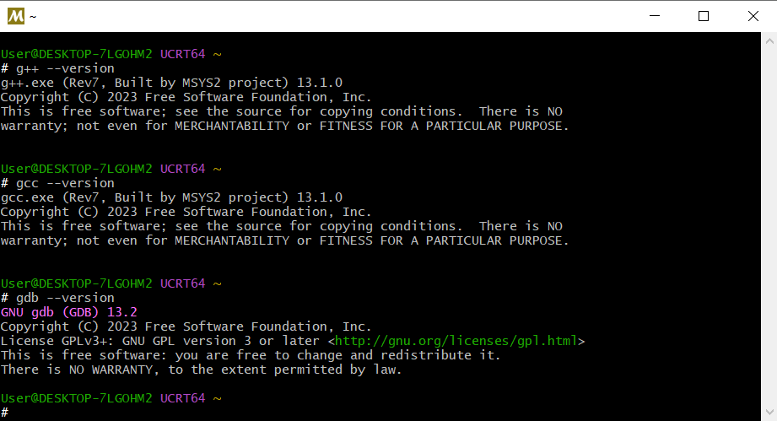

## **4. Код програм з посиланням на зовнішні ресурси:**

Завдання №1

<https://github.com/artificial-intelligence-department/ai_programming_playground/pull/20/files>

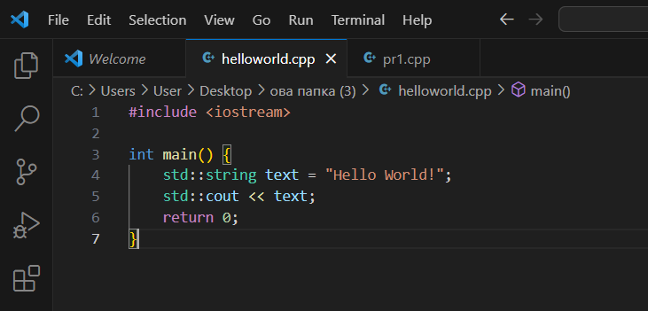

Завдання №2

<https://github.com/artificial-intelligence-department/ai_programming_playground/pull/20/files>

## 

## **5. Результати виконання завдань, тестування та фактично затрачений час:**

Завдання №1



Час затрачений на виконання завдання – 2 хвилини

Завдання №2

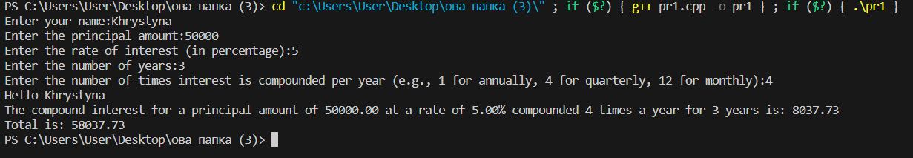

Час затрачений на виконання завдання – 40 хвилин

# **Висновки:**

Ознайомилась з Package Managers OS та командами, з Console Commands  в Linux подібному терміналі. Встановила та сконфігурувала Visual Studio Code. Також встановила Розширення для C++ на систему та Visual Studio Code. Ознайомилась з Дебагером та Лінтером для C++. Встановила та ознайомилась з Git та командами. Зареєструвалась та ознайомилась з GitHub. Ознайомилась з GitHub пул реквестами та Код ревю. Зареєструвалась та ознайомилась з Trello та з Algotester. Ознайомилась з FlowCharts, Draw.io, з Word та створенням Звітів на Практичні та Лабораторні. Запустила програмний код C++ в  робочому середовищі та оформила звіт. Виконала теоретичний план по ознайомленню з інструментами.